
延伸學習設計：吳伯玲
Franklin and Luna and the Book of Fairy Tales
富蘭克林闖進童話書

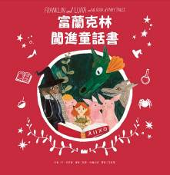
作者／珍•坎貝爾 繪者／凱蒂•哈爾尼特 譯者／李貞慧

一分鐘讀故事
富蘭克林是一隻606歲的龍，
他的生日到了，大家正在為他籌畫驚喜派對。
為了轉移富蘭克林的注意力，露娜帶他到一家書店。
他們在店裡角落發現一本被鎖上的奇怪童話書，
露娜的寵物龜尼爾好奇的打開書，竟然就消失不見了！
為了尋找尼爾，露娜和富蘭克林闖進了書中，來到一片森林，
沒想到遇到許多童話故事裡的角色……
猜猜看：他們會遇到哪些童話故事角色？是否能順利找到尼爾呢？
富蘭克林的生日派對該怎麼辦？
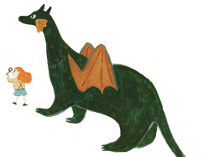
他們會留在童話故事裡，還是會回到現實世界呢？

延伸活動
活動一：閱讀小達人
請小朋友看完繪本故事後，試著回答下面問題：

- 富蘭克林和露娜都愛哪些故事呢？（充滿鬼怪和武士的故事）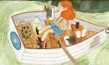

- 今天是富蘭克林幾歲的生日呢？（606 歲）

- 說說富蘭克林為什麼會擔心他的朋友「可能」把他的生日忘了？（他到目前為止，沒有收到任何一份禮物！）
- 位於鎮外的書店主人穿著如何？（一位穿著天鵝絨長袍的女士）
- 這個書店裡，是由誰負責整理書櫃？（戴眼鏡的蜘蛛）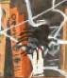
- 為什麼富蘭克林會覺得這個書店是度過午後時光最棒的地方？
這個書店有什麼吸引他的特色呢？（書店裡各種主題的書都有，並且書的年紀和他一樣老。）
- 露娜的寵物龜尼爾，消失在什麼書中呢？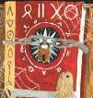
（老爺鐘旁布滿蜘蛛網的角落裡，一本布滿灰塵被上了鎖的書。）

- 雙雙栽進書中的富蘭克林和露娜，來到一座幽暗森林，她是如何形容那裡的味道呢？（聞起來有紙、墨水和粥的味道。）
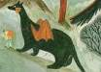

- 在林中一處空地，他們發現什麼動物在蓋旅館？（三隻小豬）他們後來陸續又遇見哪些童話主角呢？（三隻小熊/一個帶著紡車的女巫/豌豆公主/騎士/巨人……）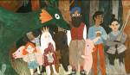

- 是誰跟一行人透露烏龜的消息呢？他們發現烏龜尼爾時，他正在做什麼？（狼 和兔子賽跑！）
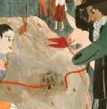
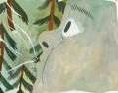
- 是誰協助富蘭克林和一群童話主角離開書本呢？（巨人）

- 讀完這故事，你覺得富蘭克林這個生日過的開心嗎？（開心）他覺得「最棒的時光」是如何？（有朋友和書相伴）
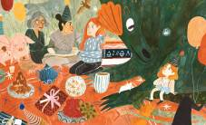
活動二：童話聯想
小朋友，請你回想一下故事情節，從這些角色或故事中，聯想到哪幾則童話故事呢？跟你看過的一樣嗎？請你記錄在下方表格。
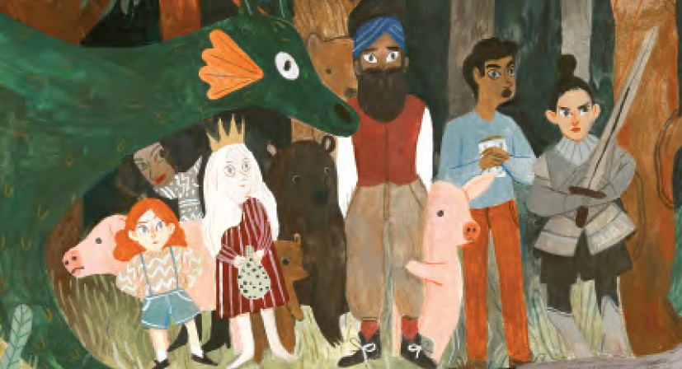

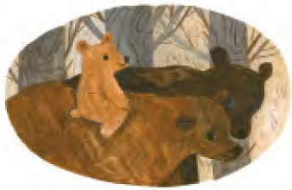 | 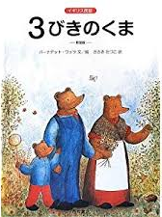
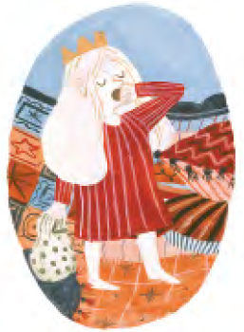 | 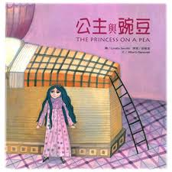
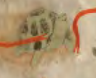 | 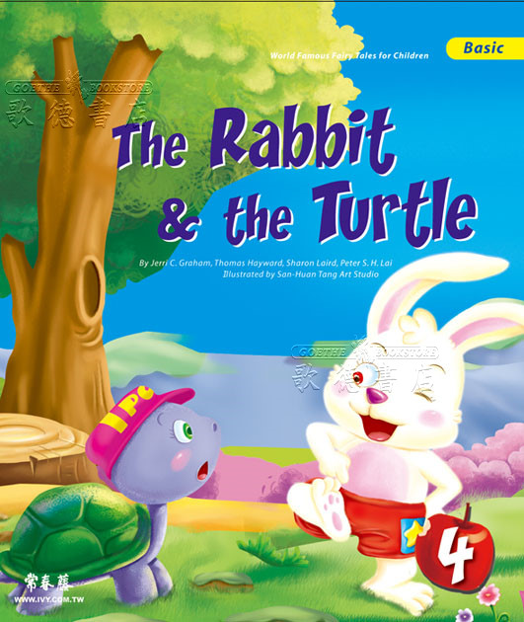
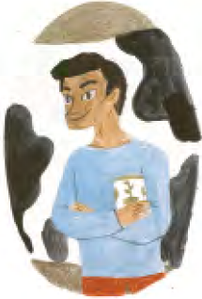 | 

活動三：印象深刻的童話主角
小朋友，想一想：書中出現哪些童話故事的主角呢？你印象較深刻的故事主角有哪些？試著說出或畫出你印象最深刻的童話主角或部分情節。
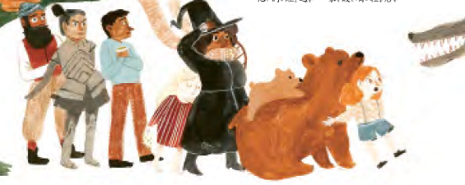

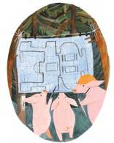
例如：
我最喜歡的童話主角是：三隻小豬中的豬小弟＿＿＿＿＿＿＿＿＿＿
這喜歡這故事是因為：＿豬小弟很聰明＿＿＿＿＿＿＿＿＿＿＿＿

我最喜歡的童話主角是：＿＿＿＿＿＿＿＿＿＿＿＿＿＿＿＿＿

這喜歡這故事是因為：＿＿＿＿＿＿＿＿＿＿＿＿＿＿＿＿＿＿

＿＿＿＿＿＿＿＿＿＿＿＿＿＿＿＿＿＿＿＿＿＿＿＿＿＿＿＿

活動四：與童話相關的繪本有……
小朋友，說說看你曾聽過哪些跟童話主角有關的繪本故事呢？如果你要跟好朋友分享，你會選擇哪幾本呢？
相關主題的繪本有：
＿＿＿＿＿＿＿＿＿＿＿＿＿＿＿＿＿＿＿＿＿＿＿＿＿＿＿

＿＿＿＿＿＿＿＿＿＿＿＿＿＿＿＿＿＿＿＿＿＿＿＿＿＿＿

＿＿＿＿＿＿＿＿＿＿＿＿＿＿＿＿＿＿＿＿＿＿＿＿＿＿＿

這喜歡這個繪本是因為＿＿＿＿＿＿＿＿＿＿＿＿＿＿＿＿＿＿

＿＿＿＿＿＿＿＿＿＿＿＿＿＿＿＿＿＿＿＿＿＿＿＿＿＿＿
以下書封供小讀者參考
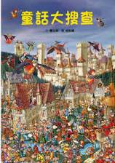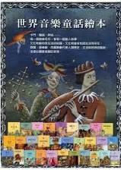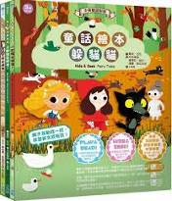

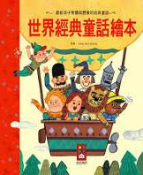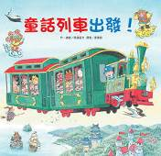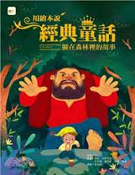

活動五：張大眼睛找一找
小朋友，請你張大眼睛找一找，陳列在書店中的哪裡呢？找到後請畫○。
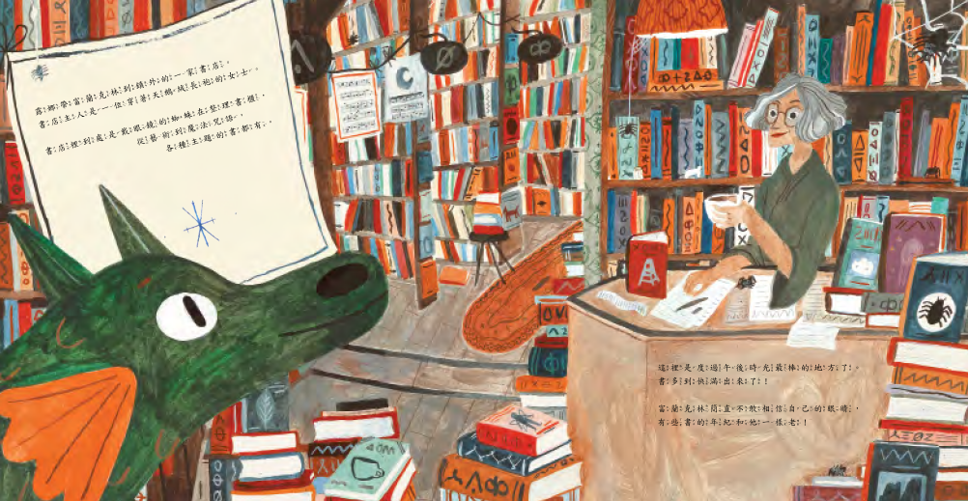

又出現在畫面中的哪裡呢？找到後請畫 。
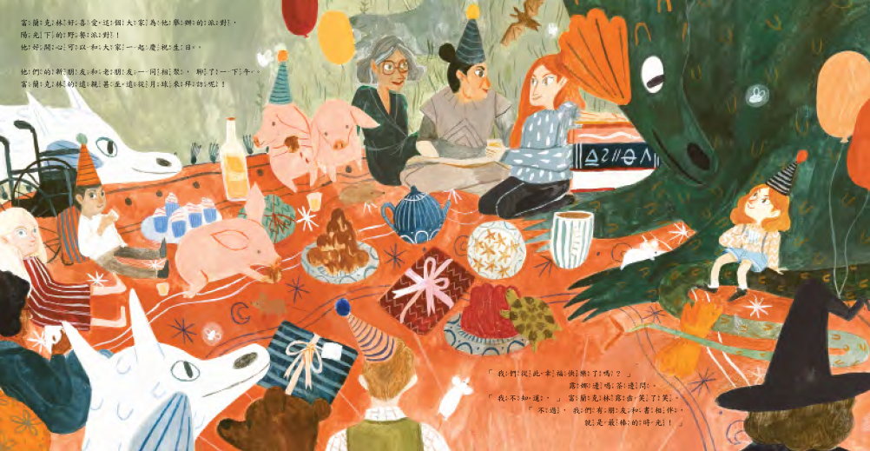
活動六：我對「狼」的印象是……
「你們不該相信所有書上讀到的事，」狼急忙解釋：「我現在吃素，也做瑜伽，所以，就如你們所見，我已經改變啦。」小朋友，你對童話故事中的「狼」印象是好是壞？說說你曾經聽過的「好狼」故事。
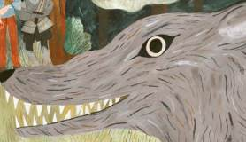

我對「狼」的印象是：
＿＿＿＿＿＿＿＿＿＿＿＿＿＿＿＿＿＿＿＿＿＿＿＿＿＿＿

＿＿＿＿＿＿＿＿＿＿＿＿＿＿＿＿＿＿＿＿＿＿＿＿＿＿＿
我聽過關於好狼的故事有：
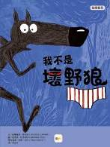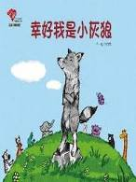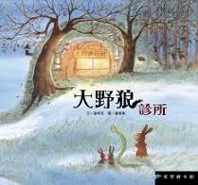

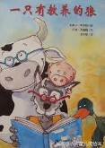 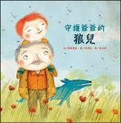 還有：

活動七：親愛的朋友，生日快樂！
小朋友，還記得故事中的露娜是怎麼幫富蘭克林慶祝606歲的生日呢？如果你是露娜，你會怎麼策劃呢？把你想準備的生日禮物和慶生方式記錄下來。

例如:

我會: ＿畫一張圖＿＿，上面寫著＿ 生日快樂 天天開心 。

我會: ＿烤一些餅乾＿，上面畫著＿
。

我會: 。

我會: 。

我會: 。

活動八：換我說故事給你聽
小朋友都好喜歡聽故事，也聽過好多故事，現在換你說個故事給你的好朋友或爸爸、媽媽聽。
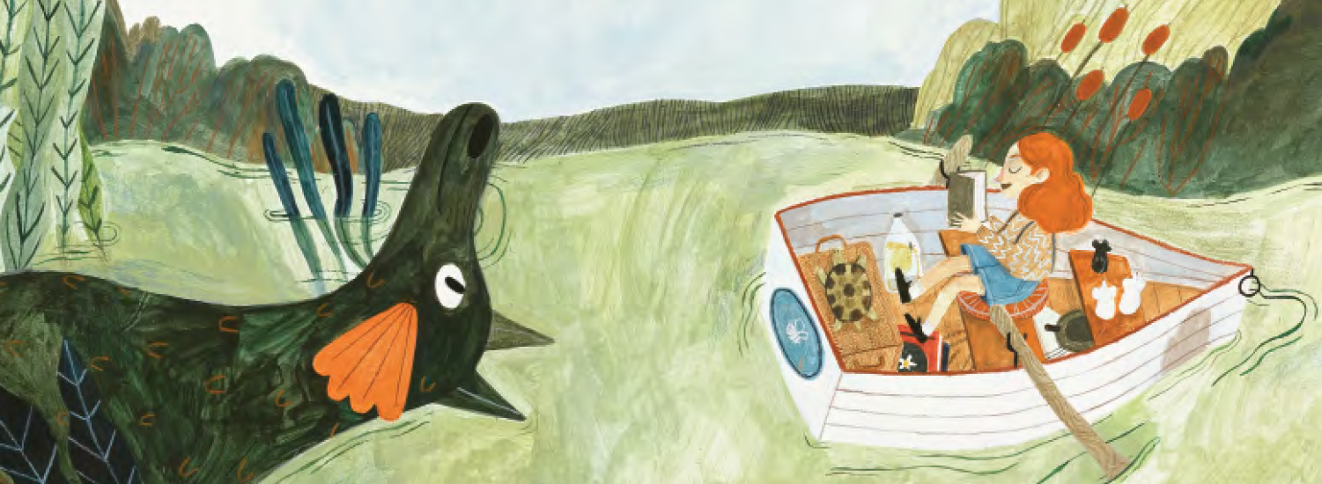

我要說一個關於「 」的故事
＿＿＿＿＿＿＿＿＿＿＿＿＿＿＿＿＿＿＿＿＿＿＿＿＿＿＿

＿＿＿＿＿＿＿＿＿＿＿＿＿＿＿＿＿＿＿＿＿＿＿＿＿＿＿

＿＿＿＿＿＿＿＿＿＿＿＿＿＿＿＿＿＿＿＿＿＿＿＿＿＿＿

＿＿＿＿＿＿＿＿＿＿＿＿＿＿＿＿＿＿＿＿＿＿＿＿＿＿＿

＿＿＿＿＿＿＿＿＿＿＿＿＿＿＿＿＿＿＿＿＿＿＿＿＿＿＿

＿＿＿＿＿＿＿＿＿＿＿＿＿＿＿＿＿＿＿＿＿＿＿＿＿＿＿

